**Escuela Colombiana de Ingeniería Julio Garavito**

**Laboratorio # 7: Capa de red, transporte y aplicación**

**Juan Sebastián Frásica Galeano**

**Juan Sebastián Gómez López**

**Daniel Alfonso**

**Miguel Castellanos**

**Redes de Computadores**

**Profesora: Ing. Claudia Patricia Santiago Cely**

**Introducción:**

En este laboratorio se analizará en detalle y de forma práctica algunas de las funciones que realiza la capa de red, principalmente la función de los routers en una red.

Se aprenderá a configurar un router, y las funciones de los protocolos ICMP y ARP.

Se utilizarán algunas herramientas como Wireshark, Packet Tracer, y VisualRoute.

Y finalmente implementar un servidor web en las maquinas virtuales de Linux y Windows.

**Marco teórico:**

**Capa de red:**

Se ocupa de controlar el funcionamiento de la subred, del manejo de rutas, determinar el comportamiento de equipos de la red según el tipo de conexión entre la Fuente y el destino, control de congestión, facturación de usuarios, solución de problemas entre redes diferentes y direccionamiento.

Se encarga de llevar los paquetes desde el origen hasta el destino, esto puede requerir de muchos saltos por enrutadores intermedios, para lograrlo debe conocer la topología de la subred y escoger las trayectorias adecuadas a través de ellas.

Esta capa utiliza el protocolo IP. IP Es la base fundamental del Internet. Porta datagramas de la fuente al destino. El nivel de transporte parte el flujo de datos en datagramas. Durante su transmisión se puede partir un datagrama en fragmentos que se montan de nuevo en el destino. El Protocolo IP proporciona un servicio de distribución de paquetes de información orientado a no conexión de manera no fiable. La orientación a no conexión significa que los paquetes de información, que será emitido a la red, son tratados independientemente, pudiendo viajar por diferentes trayectorias para llegar a su destino.

**OSPF:**

Open Shortest Path First (OSPF), Primer Camino Más Corto, es un protocolo de red para encaminamiento jerárquico de pasarela interior o Interior Gateway Protocol (IGP), que usa el algoritmo Dijkstra, para calcular la ruta más corta entre dos nodos.

Su medida de métrica se denomina cost, y tiene en cuenta diversos parámetros tales como el ancho de banda y la congestión de los enlaces. OSPF construye además una base de datos enlace-estado (Link-State Database, LSDB) idéntica en todos los routers de la zona.

OSPF puede operar con seguridad usando MD5 para autenticar sus puntos antes de realizar nuevas rutas y antes de aceptar avisos de enlace-estado.

OSPF es probablemente el protocolo IGP más utilizado en redes grandes; IS-IS, otro protocolo de encaminamiento dinámico de enlace-estado, es más común en grandes proveedores de servicios. Como sucesor natural de RIP, acepta VLSM y CIDR desde su inicio. A lo largo del tiempo, se han ido creando nuevas versiones, como OSPFv3 que soporta IPv6 o las extensiones multidifusión para OSPF (MOSPF), aunque no están demasiado extendidas. OSPF puede "etiquetar" rutas y propagar esas etiquetas por otras rutas.

OSPF se usa, como RIP, en la parte interna de las redes, su forma de funcionar es bastante sencilla. Cada router conoce los routers cercanos y las direcciones que posee cada router de los cercanos. Además de esto cada router sabe a que distancia (medida en routers) está cada router. Así cuando tiene que enviar un paquete lo envía por la ruta por la que tenga que dar menos saltos.

Así por ejemplo un router que tenga tres conexiones a red, una a una red local en la que hay puesto de trabajo, otra (A) una red rápida frame relay de 48Mbps y una línea (B) RDSI de 64Kbps. Desde la red local va un paquete a W que esta por A a tres saltos y por B a dos saltos. El paquete iría por B sin tener en cuenta la saturación de la linea o el ancho de banda de la linea.

La O de OSPF viene de abierto, en este caso significa que los algoritmos que usa son de disposición pública.

**Capa de transporte:**

Algunas de sus funciones son:

* Conexión extremo a extremo.
* NOAC y OAC.
* Establecimiento y cierre de la conexión.
* Recuperación de fallas.
* Paquetes perdidos.
* Cierre de conexión cuando espera paquetes.
* Manejo de duplicados.
* Direccionamiento.
* Encapsulamiento.
* Control de errores y de flujo.
* Manejo de buffers.
* Multiplexación.
* Calidad de servicio.

Y algunos de sus protocolos son:

* UDP
* TCP
* SCTP

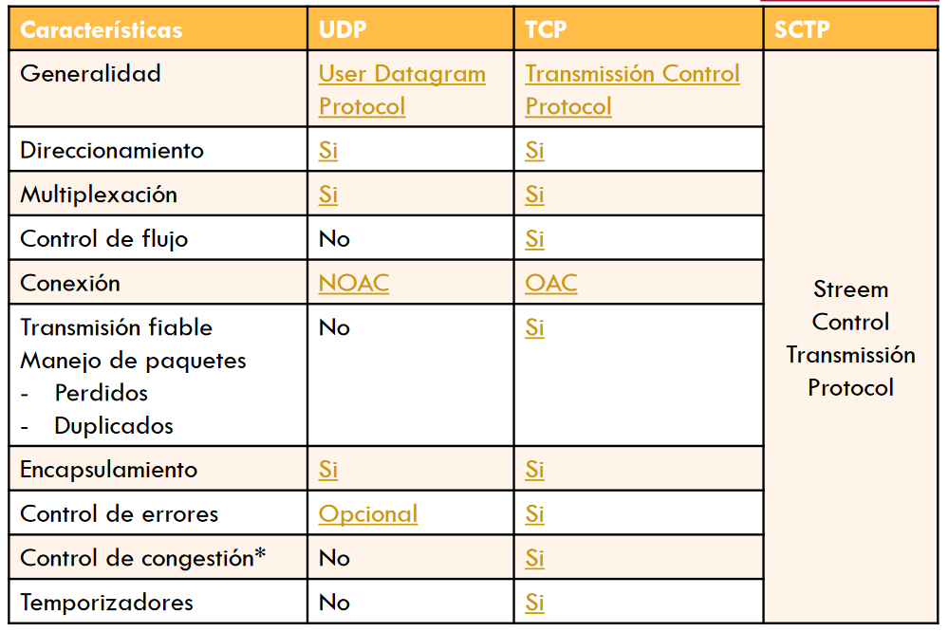

**Desarrollo del tema:**

## Diseño del direccionamiento IP

Diseñe con todo el grupo de estudiantes el direccionamiento IP de tal manera que permita la conexión de los hosts de cada una de las redes según el siguiente cuadro. La red dada por el ISP a la empresa dependerá de la necesidad de esta, así que usted debe indicar la mejor máscara a utilizar. La red de arranque es la 176.215.0.0/16

## 

## 

## 

## Asignación de direcciones IP a las redes LAN

Configure la red de tal manera que no tenga que asignar manualmente direcciones IP a los equipos de la LAN. Para esto, configure el protocolo DHCP en los routers de cada LAN, de tal manera que éste entregue direcciones IP a los equipos en las LAN. Documente el trabajo realizado.

NOTA: El protocolo DHCP es un protocolo de la capa de aplicación, el cual asigna direcciones IP a los computadores que se lo solicitan. Este protocolo puede entregar dirección IP, máscara de la red, Gateway y Dirección del servidor DNS (este último no lo tendremos en cuenta en este laboratorio). Cuando los computadores tienen habilitado el pedir por DHCP la dirección, cuando se prende o usando el comando ipconfig /renew, solicita una IP y el servidor DHCP se la entregará.

* + - Realice la configuración básica de los router (nombres, claves, direcciones IP, etc).
    - Configure el protocolo DHCP en cada router.

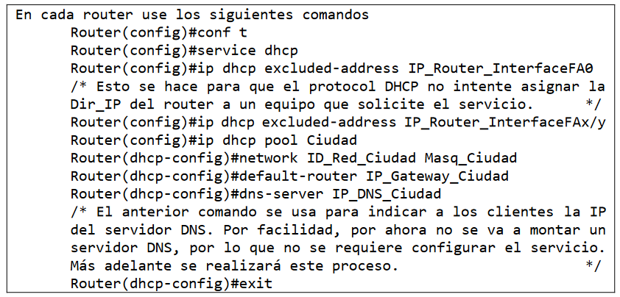

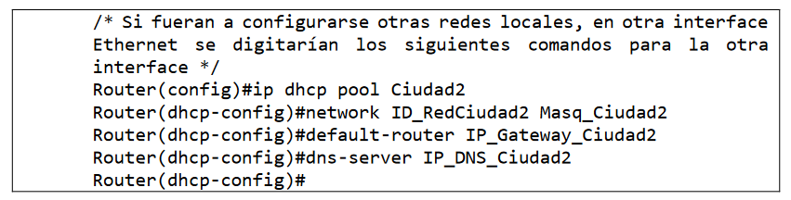

* Configure los PC para que soliciten dirección IP a través del protocolo DHCP y pruebe que funcione adecuadamente.

## Conexión remota a routers

Hasta el momento, todo el proceso de configuración de los routers se ha hecho a través de la consola, pero también se puede hacer de forma remota (VTY). Para probarla, conéctese a los routers usando el protocolo TELNET (muestre a su profesor que lo pudo hacer).

## Configure el enrutamiento usando OSPF.

Realice la configuración necesaria para que todos los equipos de la red del laboratorio de redes se vean entre sí. Utilice el protocolo OSPF para en enrutamiento dinámico.

* Configure OSPF

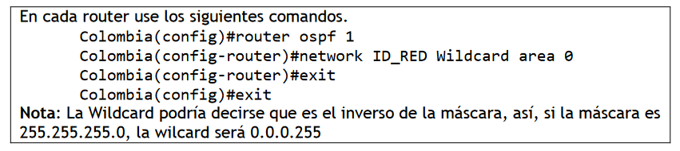

* Revise las tablas de enrutamiento generadas con OSPF

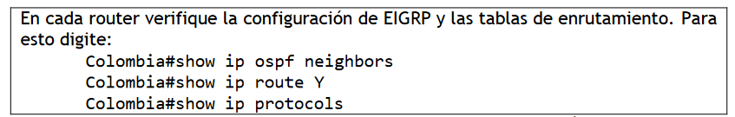

**Nota**: Aunque esta parte depende de todo el grupo, la documentación debe entregarse

por grupos pequeños. Debe entregar la configuración de sus países y evidencia de la interconexión hacia las otras redes.

## Revisión operación del enrutamiento dinámico en computadores

* Haga ping entre dos computadores de la red, desconecte la conexión entre los routers de la red que afecten la operación de dicho ping. Verifique que continúe funcionando la red.
* Ejecute el comando traceroute antes y después de la desconexión para evidenciar el cambio de camino de los paquetes

## Revisión operación del enrutamiento dinámico en móviles

* Instale en los celulares algún software para hacer ping y, si se puede, tracert
* Pruebe conectividad de los celulares hacia los computadores de la red
* De ser posible, documente la ruta que siguen los celulares para conectarse a los servidores

## Revisión protocolos de la capa de transporte

* Use wireshark para revisar los paquetes que se intercambian entre los equipos
* Protocolo UDP
  + - * Ponga el sniffer a capturar paquetes
      * En un computador de su LAN digite
        + ipconfig /release
        + ipconfig /renew

Esto hará que el computador vuelva a pedir dirección IP

1. Revise la captura de wireshark filtrando por el protocolo DHCP, el cual usa UDP a nivel de transporte
2. Analice los mensajes UDP capturados. Observe que es NOAC. Revise la estructura del encabezado

* Protocolo TCP
  1. En una página web
     + Ponga el sniffer a capturar paquetes
     + En un computador de su LAN abra un browser y visite la página web ubicada en el servidor WebServer usando la dirección IP de ese servidor
     + Revise la captura de wireshark filtrando por el protocolo HTTP, el cual usa TCP a nivel de transporte.
     + Analice los mensajes TCP capturados. Observe que es OAC. Revise la estructura del encabezado y los procesos de conexión y desconexión.
  2. En una conexión a la base de datos
* Ponga el sniffer a capturar paquetes
* En un computador de su LAN conéctese al servidor de base de datos. Para hacer esto se puede hacer de dos formas
  + - * Habilitar SSH en el servidor para conectarse a la máquina y desde allí conectarse a la base de datos
      * Con una aplicación conectarse a la base de datos
* Revise la captura de wireshark filtrando por el protocolo TCP para encontrar los que corresponden a la consulta a la base de datos o la conexión al servidor que tiene instalada la base de datos.
* Analice los mensajes TCP capturados. Observe que es OAC. Revise la estructura del encabezado y los procesos de conexión y desconexión.

**Conclusiones:**

* Mediante este laboratorio se aprendió a configurar un router Cisco serie 2800.
* Se aprendió a solucionar problemas de red de manera manual.
* Se conoció la operación del protocolo ARP en una red.
* Se realizó seguimiento de redes con el protocolo ICMP.
* Se entendió que los paquetes que se envían a través de la red pueden llegar a viajar por muchas partes del mundo.
* Se aprendió a configurar un servidor web en Windows Server.
* Se entendieron y se vio en práctica algunas de las funcionalidades que realiza la capa de red siguiendo la arquitectura TCP/IP.

**Bibliografía:**

* Anónimo. **Open Shortest Path First**. [consulta: 23 de abril de 2019]. Disponible en:

https://es.wikipedia.org/wiki/Open_Shortest_Path_First

* Claudia Santiago. *Capa de Red* [online]. [consulta: 23 de abril de 2019]. Disponible en:

<http://campusvirtual.escuelaing.edu.co/moodle/pluginfile.php/152626/mod_resource/content/2/04-capaRed_2019-1%20P1.pdf>

* Claudia Santiago. *Capa de Transporte* [online]. [consulta: 23 de abril de 2019]. Disponible en:

http://campusvirtual.escuelaing.edu.co/moodle/pluginfile.php/156480/mod_resource/content/1/05-capaTransporte_2019-1.pdf

* Anonimo. Protocolos RIP/OSPF/BGP [consulta: 23 de abril de 2019]. Disponible en:

http://neo.lcc.uma.es/evirtual/cdd/tutorial/red/protocols.html